Özel Aksaray OSB Teknokent Koleji Mesleki ve Teknik Anadolu Lisesi

12. Sınıf İkinci Dönem Mesleki İngilizce Sınavı (Endüstriyel Otomasyon Teknolojileri)

|  |  |
| --- | --- |
| Name:  Surname: | Class:  Student Number: |

Sorular

1. Aşağıdaki alet resimleriyle verilen İngilizce kelimeleri eşleştiriniz. 10 puan

|  |  |  |
| --- | --- | --- |
| BOLT-NUT | GEAR | VISE |
| WHEEL-AXLE | INCLINED-PLANE | LEVER |
| PULLEY | SCREW | SCREWDRIVER |

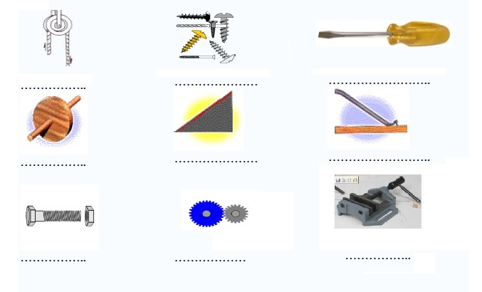

2. Aşagıdaki İngilizce kelimeleri Türkçeleriyle eşleştiriniz. 30 puan

|  |  |  |
| --- | --- | --- |
| Edge  Drill  Crowbar  Crane  Bolt  Nail  Nut  Pivot  Vise  Shovel | ( )  ( )  ( )  ( )  ( )  ( )  ( )  ( )  ( )  ( ) | 1. Cıvata 2. İş makinesi, vinç. 3. Levye, kaldıraç, manivela. 4. Matkap. 5. 1- Kenar, ağız, kıyı 2- Keskinlik, şiddet 3- Kesit 6. Çivi, tırnak. 7. Somun 8. Eksen, Mil 9. Kürek, faraş, kepçe. 10. Mengene |

3. Aşağıda belirtilen kelimelerin eş anlamlılarını işaretleyiniz. 30 puan

Which word is synonym of “denote”?

A) Indicate B) Assign C) Confine D) Conduct

Which word is synonym of “particular”?

A) Interesting B) Splendid C) Special D) Superb

Which word is synonym of “confine”?

A) Achieve B) Compete C) Restrict D) Develop

4. Boşluğa gelebilecek uygun kelimeyi işaretleyiniz. 20 puan

He was one of the world's ………………..….. scholars of ancient Indian culture.

A) Foremost B) Obvious C) Sufficient D) Distributed

If you ………………..…… something to someone, you ask them if they would like to have it or use it.

A) Hardly B) Offer C) Suffer D) Conduct

5. Aşağıda verilen İngilizce cümleye anlamca en yakın Türkçe cümleyi bulunuz. 10 puan

I think everyone races to have smartphones, so it’s a good idea to ban their use at schools.

A) Bence herkes akıllı bir telefona sahip olmak için rekabete giriyor bu yüzden onun okulda kullanımını yasaklamak iyi bir fikir.

B) Bana göre herkes iyi bir telefona sahip olmak için rekabete girmişken okul yönetimi onun kullanımını yasaklamalı.

C) Artık okulda telefon kullanımı yasaklandığından kimsenin akıllı telefona sahip olmak için rekabete girmeyeceğini düşünüyorum.

D) Okulda telefon kullanımını yasaklamak iyi bir fikir gibi görünüyor aksi takdirde herkes akıllı telefona sahip olmak için rekabete girecek.

E) Okulda akıllı telefonlar yasaklandığından beri artık kimse rekabete girmiyor.

SUCCESS!

Uğur ARSLAN

English Teacher